BERLIN
ICH BIN EIN BERLINER - JOHN F. KENNEDY
Berlin ist die Hauptstadt Deutschlands. Berlin hat 3.440.441 Einwohner. Der "Berliner Bär" ist das Symbol von Berlin. Wichtige Sehenswürdigkeiten in Berlin sind:
- das Brandenburger Tor, (das Symbol der Wiedervereinigung);
- der Reichstag
- die Humboldt- Universität ( die älteste Universität, gegründet im Jahre 1810 von Wilhelm von Humboldt)
- der Berliner Zoo ( der älteste Zoo in Deutschland; hat die meisten Tierarten auf der ganzen Welt, mehr als 19.000 Tierarten)
- Westahafen
- Berliner Mauer
- das Schloss "Charlottenburg" und der Park "Babelsberg"
- der Alexanderplatz (Mittelpunkt Berlins)
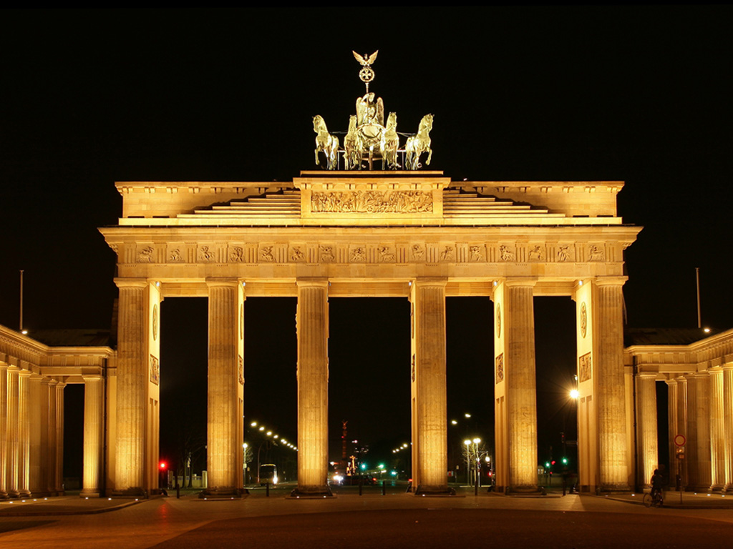
Brandenburger Tor

Ante Madunić

